Приложение 1
Регистрационная карта докладчика конференции
Полное наименование организации
Почтовый адрес
ФИО (полностью)
Ученая степень/ученое звание
Должность
Название доклада
Контактная информация (адрес, телефон, факс)
Необходимость мультимедиа
E-mail

Приложение 2
ОБРАЗЕЦ оформления тезисов ДОКЛАДА

Петров П.П. ¹, Иванов И.И. ²

¹Сахалинский государственный университет, Южно – Сахалинск
²Башкирский государственный университет, Уфа
petrov@sakhgu.ru

Файл должен быть набран в редакторе Microsoft Word (форматы DOC, DOCX). Формулы набираются в редакторе формул указанных приложений. Рисунки внедряются из файлов в любом графическом формате, обеспечивающем высокое качество и малый объем требуемого дискового пространства.
Объем тезисов – 1 или 2 страницы формата А4. Ориентация страницы – книжная. Поля – 2 см со всех сторон. Шрифт Times New Roman, кегль 12, межстрочный интервал -1.
Заголовок содержит следующую информацию:
1) название доклада, набранное полужирным шрифтом прописными буквами;
2) с пропуском одной строки полужирным шрифтом пишутся Ф.И.О. авторов (сначала фамилия, затем инициалы имени и отчества), содержащие пронумерованные цифрами сноски на названия их организаций и городов;
3) с пропуском одной строки курсивом пишутся названия организаций и городов в порядке перечисления сносок;
4) на следующей строке указывается электронный адрес для переписки.

Просьба не делать никаких изменений формата в шаблоне!

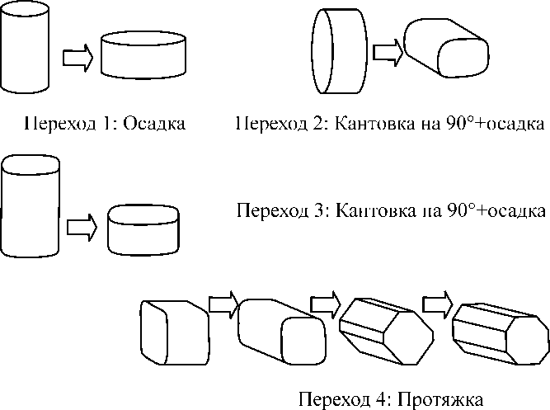
Рис. 1. Принципиальная схема всесторонней изотермической ковки

Литература
- Мулюков Р.Р. Развитие принципов получения и исследование объемных наноструктурных материалов в ИПСМ РАН // Российские нанотехнологии. 2007. Т. 2.
№ 7-8. С. 38.
- Рыбин В.В. Большие пластические деформации и разрушение металлов. М.: Металлургия, 1986, 224 с.

